实验三 触发器、移位寄存器实验
- 实验目的
- 掌握基本SR触发器、D触发器、JK触发器的工作原理。
- 学会正确使用SR触发器、D触发器、JK触发器。
- 熟悉移位寄存器的电路结构及工作原理。
- 掌握中规模集成移位寄存器74LS194的逻辑功能及使用方法。

- 实验所用器件和仪表
- 四2输入与非门74LS00 1片
- 双D触发器74LS74 2片
- 双JK触发器74LS73 1片
- 四位双向通用移位寄存器74LS194 2片
- 万用表
- 示波器
- 实验箱

- 实验内容
- 设计基本SR触发器并验证其功能。
- 验证D触发器功能。
- 验证JK触发器功能。
- 使用74LS74双D触发器构成右移寄存器，测试工作情况。
- 使用74LS74双D触发器构成循环右移寄存器，测试工作情况。
- 验证双向移位寄存器74LS194的逻辑功能。
- 使用两片74LS194构成串/并行转换器。

- 实验接线图和测试步骤
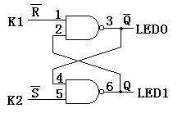
- 实验内容1的接线图和测试步骤
右图是基本SR触发器接线图。图中，K1、K2是电平开关输出，LED0、LED1是电平指示灯。基本SR触发器的测试步骤及结果如下：
（1）R = 0，S = 1，测得 Q = ，Q = 。
（2）R = 1，S = 1，测得 Q = ，Q = 。
（3）R = 1，S = 0，测得 Q = ，Q = 。
（4）R = 1，S = 1，测得 Q = ，Q = 。

（5）R = 0，S = 0，测得Q = ，Q = 。
根据触发器的定义，Q 和Q应互补，因此R = 0，S = 0是非法状态。SR触发器真值表如下：
输 入 |  | 输 出
R | S | Q | Q
0 | 0 | 1 | 1
0 | 1 | 1 | 0
1 | 0 | 0 | 1
1 | 1 | Q | Q

- 实验内容2的的接线图、测试步骤

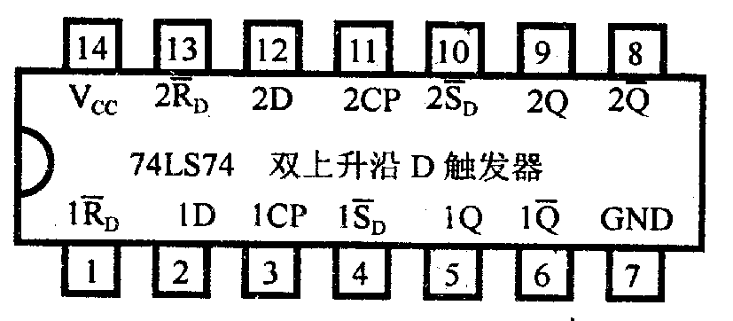注：PR=S_{D}，CLR=R_{D}
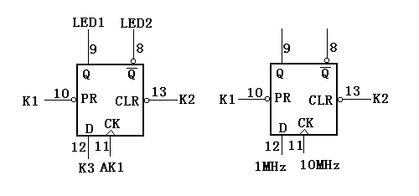
上图是测试D触发器的接线图，K1、K2、K3是电平开关输出，LED0、LED1是电平指示灯，AK1宽单脉冲，1MHz、10MHz是时钟脉冲。左图为单次脉冲的测试，右图为连续脉冲的测试。
测试步骤如下：
- CLR = 0，PR = 1，测得Q = ，Q = 。
- CLR = 1，PR = 1，测得Q = ，Q = 。
- CLR = 1，PR = 0，测得Q = ，Q = 。
- CLR = 1，PR = 1，测得Q = ，Q = 。
- CLR = 1，PR = 1，D = 1，CK接宽单脉冲，按按钮，测得Q = ，Q = 。
- CLR = 1，PR = 1，D = 0，CK接宽单脉冲，按按钮，测得Q = ，Q = 。
- CLR = 1，PR = 1，D接1MHz脉冲，CK接10MHz，在示波器上同时观测Q、CK的波形，观测到Q的波形只在CK上升沿才发生变化。
输 入 | 输 出
PR CLR CLK D | Q Q
L H X X | H L
H L X X | L H
H H ↑ H | H L
H H ↑ L | L H
H H L X | Q Q

- 实验内容3的的接线图、测试步骤
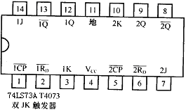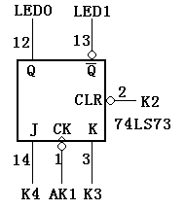
上图是测试JK触发器的接线图。K2、K3、K4是电平开关输出，LED0、LED1是电平指示灯，AK1是宽单脉冲。74LS73引脚4接+5V，引脚11接地。74LS73只有复位端CLR。
- CLR = 0，测得Q = 1，Q = 0。
- CLR = 1，J = 0，K = 0，按宽单脉冲按钮AK1，测得Q = ，Q = 。
- CLR = 1，J = 1，L = 0，按宽单脉冲按钮AK1，测得Q = ，Q = 。
- CLR = 1，J = 0，K = 0，按宽单脉冲按钮AK1，测得Q = ，Q = 。
- CLR = 1，J = 0，K = 1，按宽单脉冲按钮AK1，测得Q = ，Q = 。
- CLR = 1，J = 0，K = 0，按宽单脉冲按钮AK1，测得Q = ，Q = 。
- CLR = 1，J = 1，K = 1，按宽单脉冲按钮AK1，测得Q = ，Q = ；再按宽单脉冲按钮AK1，测得Q = ，Q = 。
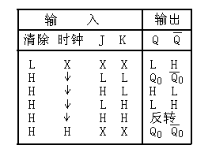
- 实验内容4和5的接线图
·
·
·
预置
CLK
Q₀
Q₁
Q₂
Q₃
9
D
·
D
·
·
·
PR
PR
4
10
2
12
5
9
3
11
D
·
D
·
PR
CLR
1
10
2
12
5
3
11

- 实验内容6的接线图
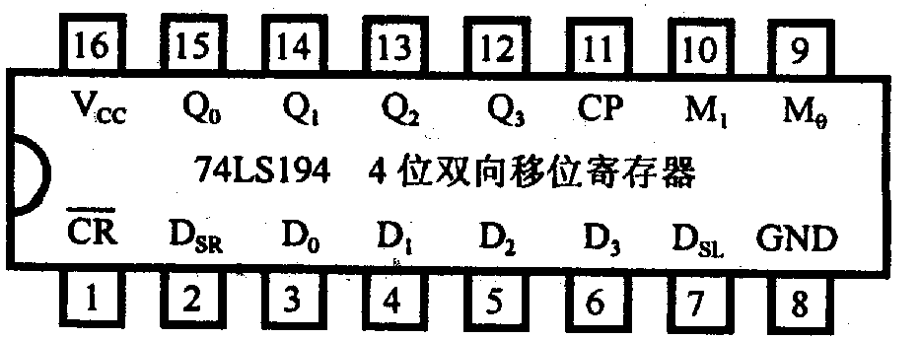
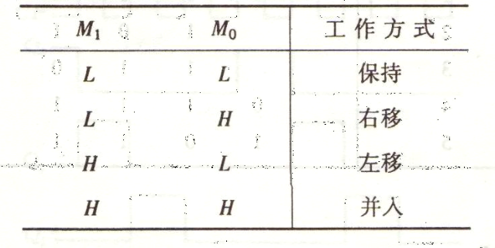
输入 |  |  |  |  | 输出 | 功能
/CR | M1 M0 | CP | DSL DSR | A B C D | Q_{A} Q_{B} Q_{C} Q_{D} | 功能
L  H  H  H  H  H  H | × ×  H H  L H  L H  H L  H L  L L | ×  ↑  ↑  ↑  ↑  ↑  × | × ×  × ×  × H  × L  × H  × L  × × | a b c d | L L L L  a b c d  H Q_{A} Q_{B} Q_{C}  L Q_{A} Q_{B} Q_{C}  Q_{B} Q_{C} Q_{D} H  Q_{B} Q_{C} Q_{D} L  Q_{A} Q_{B} Q_{C} Q_{D} | 清零  置数  右移  右移  左移  左移  保持

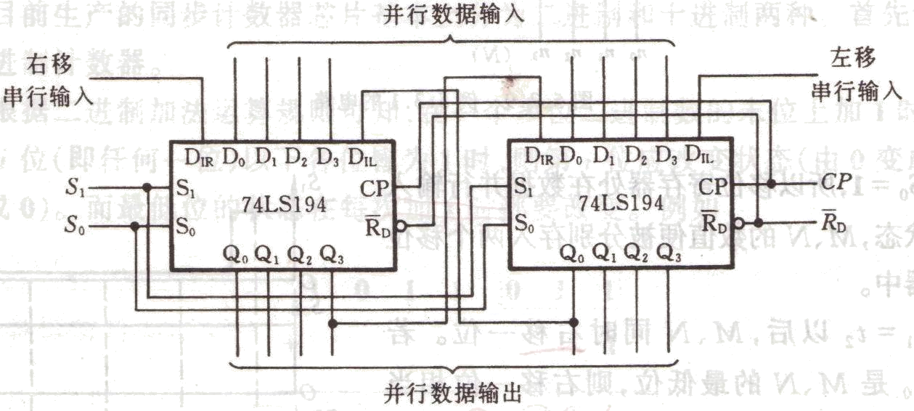
左串出
右串出

